紫外线消毒器

使用说明书

OPERATING MANUAL

北京双悦时代水处理设备有限公司

目录

一、产品简介---------------------------------------------------------1
二、产品特点---------------------------------------------------------1
01
01

三、作用范围---------------------------------------------------------1
四、安装调试---------------------------------------------------------1
01
01

五、安装示意图------------------------------------------------------2
02

六、紫外线消毒器面板平面图------------------------------------3
03

七、紫外线消毒器进水、出水方式------------------------------3
03

八、维护和检查------------------------------------------------------3
03

九、石英套管和紫外线灯管的更换------------------------------4
04

十、常见故障排除---------------------------------------------------5
07

一、产品简介
我公司生产的SYZW - 型紫外线饮用水消毒器工作原理是利用波长为225nm-275nm的紫外线对微生物的杀灭作用使水得以净化。水流经水处理器时经紫外光照射，水中的细菌即被杀死。

二、产品特点
l．紫外线饮用水消毒器杀菌速度快、效果好，不改变水的物理、化学性质不增加水的嗅味，不产生致癌的三氯甲烷，一经安装，操作简便，管理方便。
2．紫外线饮用水消毒器筒体采用进口优质的食品级不锈钢板加工而成，使用寿命是铝合金制品的5—10倍，耐压高，无金属离子污染。
3.紫外线杀菌灯管选用国家卫生部门、防疫部门鉴定的专业产品及飞利浦进口灯管，低压29W, 30W，40W,80W，87W,100W，150W主谱线235.7nm，此波长紫外线杀菌率最高，达98％以上，且耗能低，连续使用寿命高达10000小时以上。
4．电器控制部分与箱体采用一体设计，外形美观、节省空间。

三、作用范围
适用于以江河、湖塘和井水为源的小型供水系统，尤其是使用高位水箱和备有贮水池的供水系统。在高位水箱和贮水池出口处安装紫外线饮用水消毒器可有效的解决由于二次污染造成的有害菌群超标问题，同时也适用于食品、饮料、造酒行业及游泳池的用水消毒及生活污水、医院污水、养殖废水、屠宰废水、工业废水的水处理消毒。

四、安装调试
1.紫外线饮用水消毒器应水平安装。（严禁垂直和倾斜安装）
2.紫外线饮用水消毒器的筒体及外壳不得承受外力。

3. 紫外线饮用水消毒器应安装在水箱或水塔的出水口处，若水量大、水压高或管网过长时则以安装在接近用户的输水干（支）管上为佳。
4.从紫外线饮用水消毒器的两端外延，分别预留≥1米和≥0.4米的空间，以便于更换紫外线灯管。紫外线饮用水消毒器控制面板前应留有0.6米的无障碍空间，以便于控制箱的维修。
5. 无论选用一台或多台紫外线饮用水消毒器并联，均应安装旁通管路和截止阀，以便于紫外线饮用水消毒器整体维修拆装。
6. 合理的选择安装位置，注意电控部分的防水、防潮。
7. 按铭牌标识的电压、功率电源插座、导线或接线板连接。
8. 石英玻璃管及紫外线灯管属于贵重易碎品，在运输、安装、使用中应避免磕碰。
9.设备正常工作承压不超过10公斤。

五、安装示意图

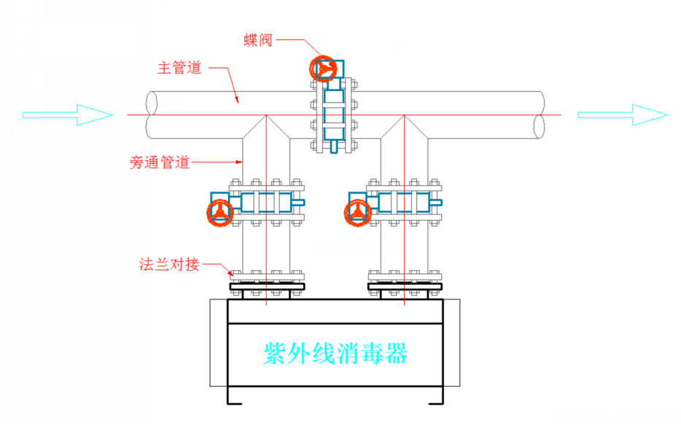

六、紫外线消毒器面板平面图
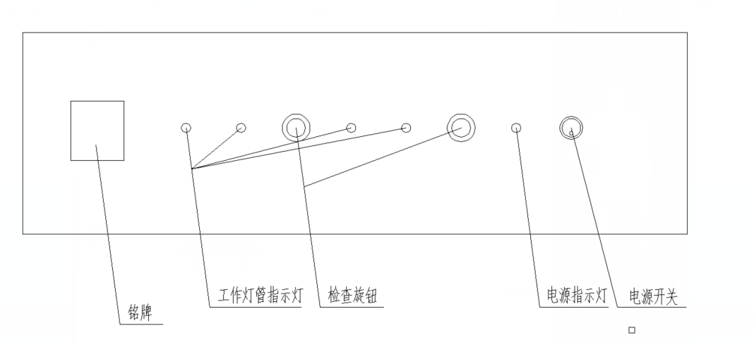

七、紫外线消毒器进水、出水方式
上进上出 侧进侧出
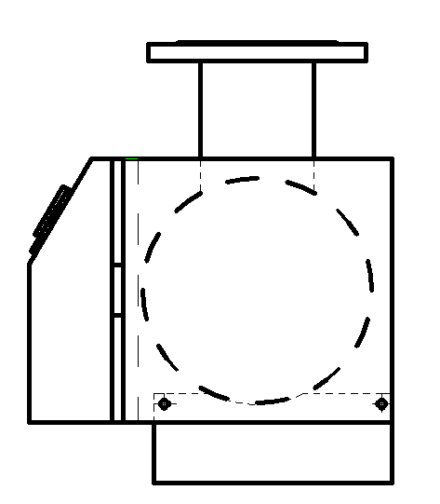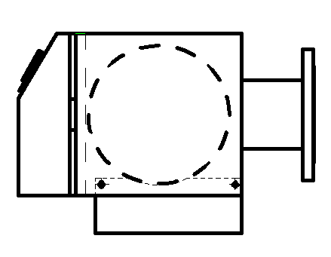
八、维护和检查
1.接通电源打开“电源开关”后首先检查“电源开关”指示灯是否亮起，如“电源开关”指示灯亮起、说明电源没有问题。如“电源开关”指示灯不亮，首先应检查保险管是否完好。
2.转动“检查旋钮开关”检查型号相对应的档位工作“指示灯”是否亮起。如有其中一个档位工作“指示灯“不亮，请检查该档位相对应的紫外线灯管是否损坏，如紫外线灯管损坏，请及时更换。如紫外线灯管没有损坏请更换该档对应的电路板。

九、石英套管及紫外线灯管的更换
1、找把十字起子打开紫外线饮用水消毒器的侧盖。
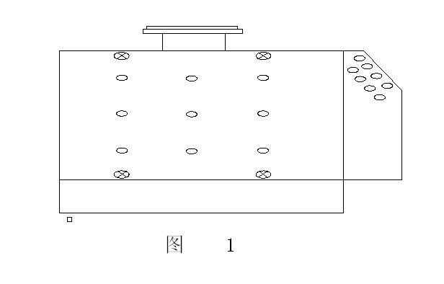

2、找到准备更换的灯管编号，拆去编号插头后取出紫外线灯管。换上新的紫外线灯管，将带有编号的插头插到新的紫外线灯管上。
3、如果想更换石英套管，请打开侧盖，用扳手拆下消毒器两侧的锁母、垫片、胶圈后即可更换。更换后需按照拆装顺序依次安装胶圈、垫片、锁母。
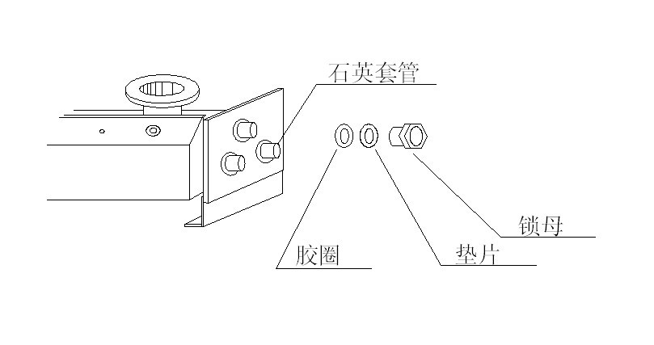

十、 常见故障排除
故障现象 | 原因分析 | 排除方法
通电自动跳闸 | 有漏电短路 | 检查线路
 | 电控箱进水 | 擦净晾干
电源和工作指示  灯都不亮 | 供电插座没电 | 检查供电部分，与设备无关
 | 电源开关损坏 | 更换新开关
 | 保险管损坏 | 更换随机备用保险管
电源红灯亮  工作绿灯不亮 | 指示灯损坏 | 更换新指示灯
 | 检查开关损坏 | 更换检查开关
 | 紫外灯损坏 | 转动检查开关到不同的位置，  工作灯点亮说明有个别灯管  损坏，更换损坏的紫外灯
灯管处漏水 | 紧固螺母松动 | 拧紧螺母
 | 石英套管损坏 | 更换石英套管
杀菌效果不佳 | 设备选型过小 | 更换更大设备
 | 灯管过期 | 更换新灯管
 | 石英套管管壁太脏 | 拆下清洗或换新套管
 | 水质条件太差 | 加强前端水质处理

北京双悦时代水处理设备有限公司
地址：北京市密云经济开发区德宝工业园
电话：18513547838， 13910950070
联系人：李菊

